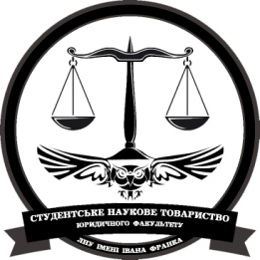 

**Львівський національний університет ім. І. Франка**

**Юридичний факультет**

**Студентське наукове товариство**

Звіт результатів діяльності наукового гуртка з кримінального процесу та криміналістики за І семестр 2015-2016 навчального року

* У І семестрі 2015-2016 навчального року було проведено 5 засідань гуртка з кримінального процесу і криміналістики, включно з організаційним.
* Кількість учасників гуртка станом на кінець І семестру становить 38 студентів, з них – 7 студентів 3-ого курсу, 27 студентів 4-ого курсу, 4 студенти 5-ого курсу.
* На засіданнях гуртка було заслухано доповіді на такі теми:

- «Змагальність судового розгляду у кримінальному процесі як принцип, модель і метод правового регулювання»;

- «Завдання підготовчого провадження у кримінальному процесі»

- «Криміналістичне дослідження холодної зброї»;

- «Скорочений судовий розгляд у кримінальному процесі: загальна характеристика та особливості»

- «Відмінності народних засідателів від суду присяжних: загальтотеоретичний аналіз та порівняння законодавчого регулювання»

- «Особливості судового допиту»

- «Загальна характеристика підготовчого провадження»

* З метою вдосконалення роботи гуртка у ІІ семестрі заплановано:

- захист курсових робіт учасників гуртка на засіданнях;

- заслуховування доповідей та представлення презентацій учасниками на актуальні та малодосліджені теми;

- проведення регулярних засідань-обговорень останніх змін до кримінально-процесуального законодавства в світлі конституційної реформи.

Науковий керівник гуртка В.М. Фігурський

Староста гуртка О. Никорак